الجمهورية العربية السورية
وزارة التعليم العالي والبحث العلمي
الجامعة السورية الخاصة
كلية الهندسة
قسم هندسة الاتصالات والشبكات

مشروع فصلي في هندسة الاتصالات
بعنوان:

إنشاء منظومة اتصالات لاسلكية ميكروية
Create a Microwave Wireless Communication System

إعداد:
محمد مسلم عبد الرحمن صالح السليمان
المشرف العلمي:
د. طلال حمود
م. يزن أبو رافع

الفهرس

1- المقدمة 4
2- دراسات نظرية: 5
3- التطبيق العملي: 5
4- الفصل الأول (دراسات نظرية): 5
5- الفصل الثاني (دراسات مرجعية) 5
6- الفصل الثالث (التطبيق العملي) 5
7- الفصل الرابع (النتائج والاستنتاجات) 5
8- المراجع 5

المقدمة

هدف المشروع
يهدف المشروع إلى:
إنشاء منظومة اتصالات لاسلكية ميكروية
- لدراستها وتحليل أدائها في ظروف مختلفة
- التركيز على مقارنة تأثير آليات الترميز المختلفة على جودة الاتصال.

مشكلة المشروع
تعاني منظومات الاتصالات اللاسلكية من عدم الدقة نتيجة استخدام تراميز (تراميز منبع، تراميز قناة، تراميز خط) غير مناسبة للوسط وغير مناسبة لبعض التطبيقات.

أهمية المشروع
دقة أعلى للإشارة باختيار التعديل والتراميز المناسبة تبعاً للوسط المدروس.

دراسات نظرية:

نظام الاتصالات:
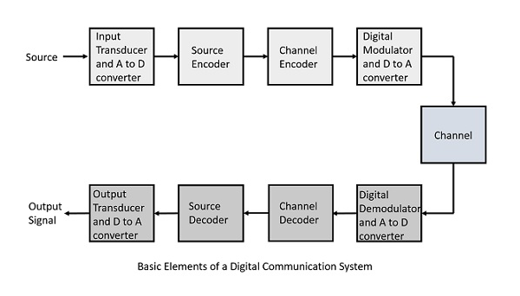
نظام الاتصالات هو مجموعة من الأجهزة والوسائل التي تُستخدم لنقل المعلومات مثل (الصوت، الصورة، أو البيانات) من مُرسِل إلى مُستقبِل عبر قناة اتصال سلكية أو لاسلكية، بهدف تحقيق التواصل بدقة وسرعة.

وسائط النقل السلكية:

Twisted Pair Cable:
يُستخدم لنقل الإشارات الكهربائية لمسافات قصيرة،
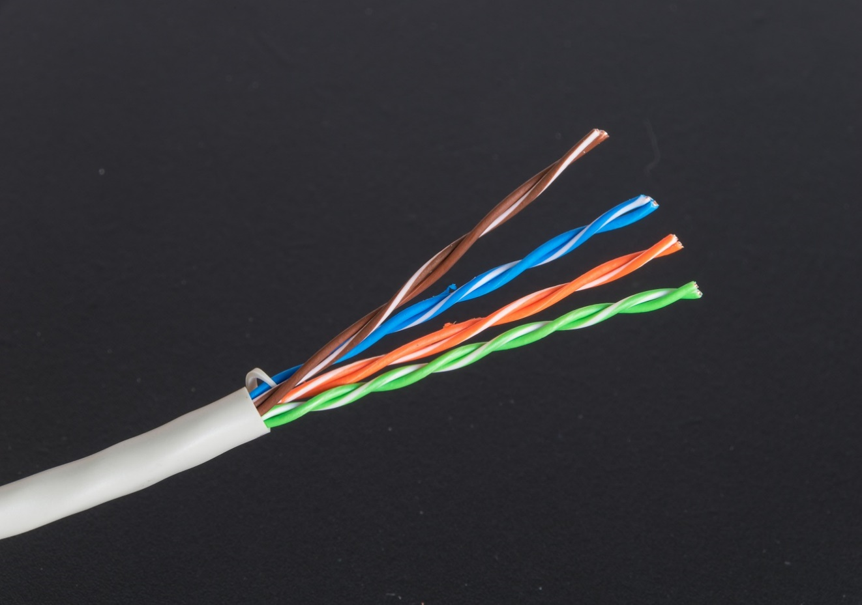
ويُستعمل بشكل واسع في شبكات الهاتف والإنترنت.

Coaxial Cable:
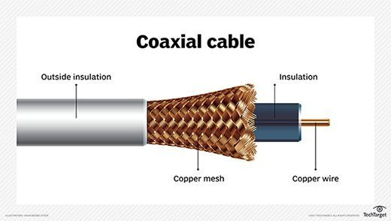
يوفّر حماية أفضل من التشويش مقارنة بالزوج المجدول، ويُستخدم في شبكات التلفاز والإنترنت.

Fiber Optic Cable:
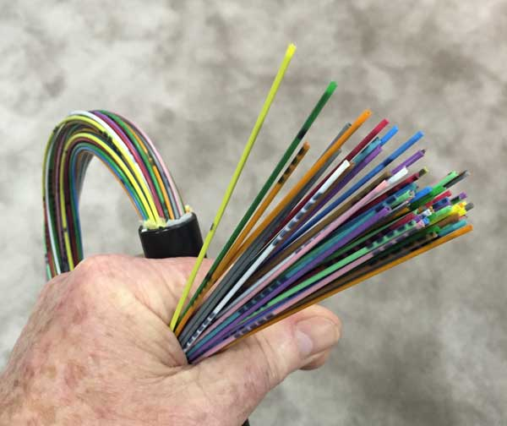
تنقل البيانات على شكل نبضات ضوئية، وتتميّز بسرعتها العالية جدًا ومقاومتها للتشويش.

وسائط النقل اللاسلكية:

Radio Waves:
تُستخدم في البث الإذاعي وشبكات الهاتف المحمول والاتصال اللاسلكي.
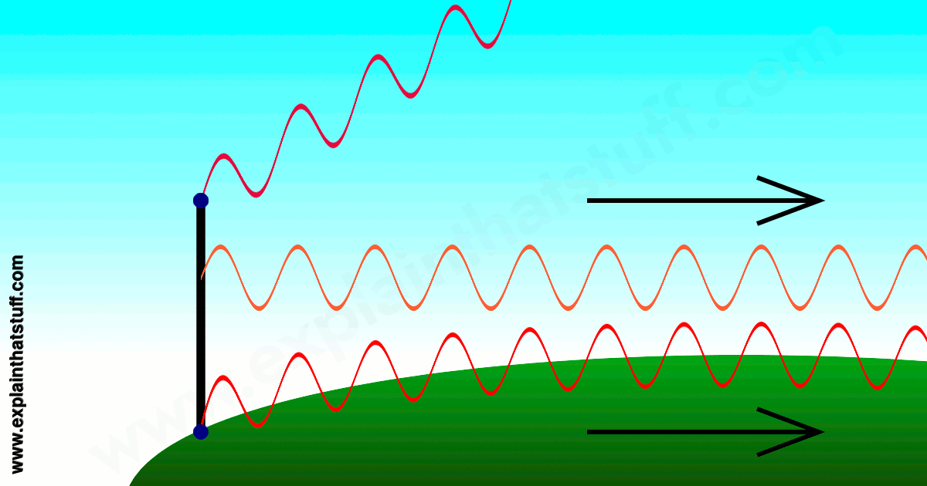

Microwaves:
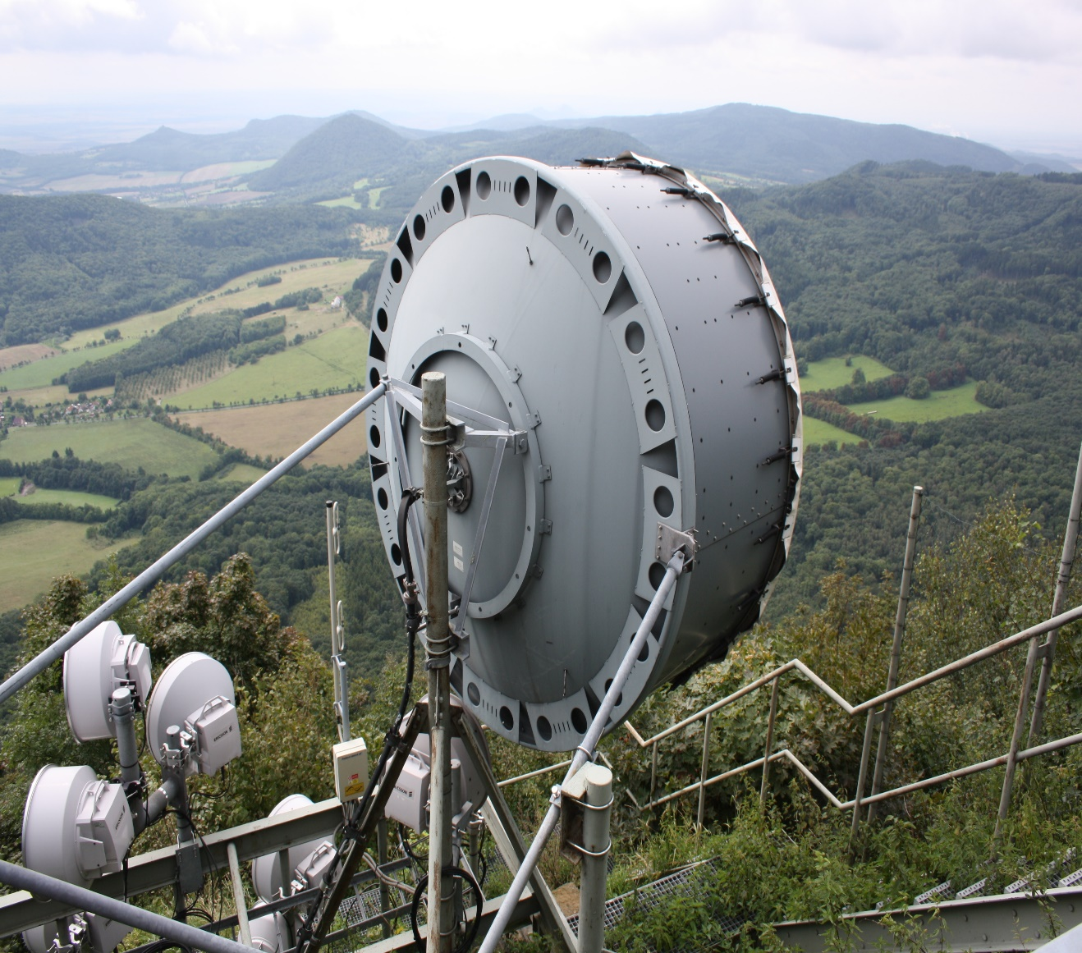
تُستخدم في الاتصالات عبر الأقمار الصناعية والربط بين الأبراج.

Satellite Communication:
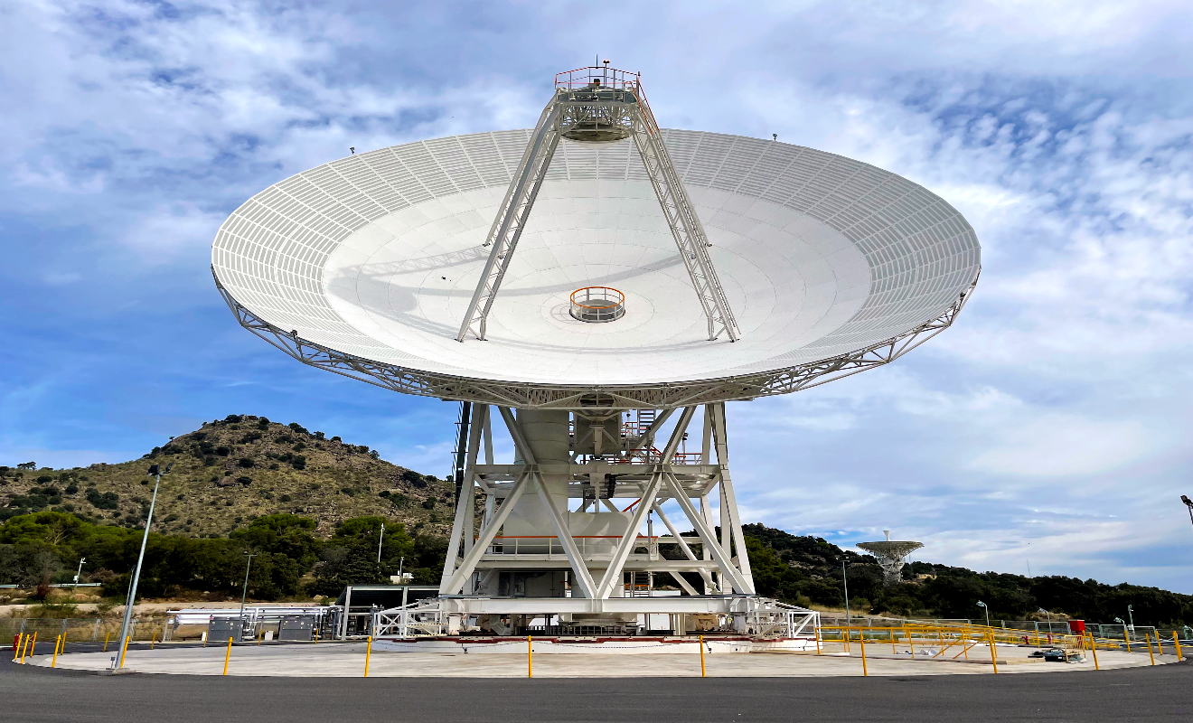
تُستخدم لنقل الإشارات لمسافات بعيدة جدًا مثل البث التلفزيوني العالمي.

تراميز المنبع:
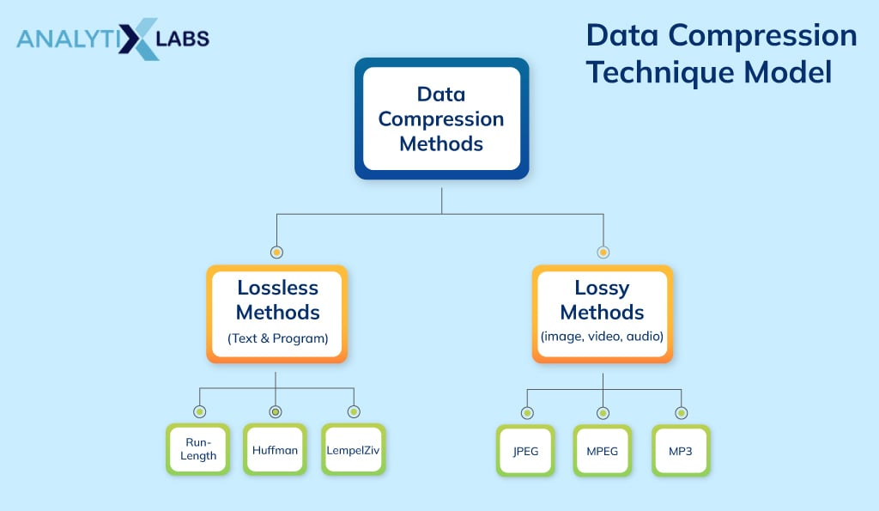
ترميز المنبع هو عملية تحويل المعلومات الأصلية (صوت، صورة، بيانات) إلى شكل رقمي مضغوط يقلّل حجم البيانات دون التأثير الكبير على جودة المعلومات.

تراميز الخط:
ترميز الخط هو طريقة تمثيل البيانات الرقمية (0 و 1) على شكل إشارات كهربائية أو ضوئية لتناسب الإرسال عبر قناة الاتصال.
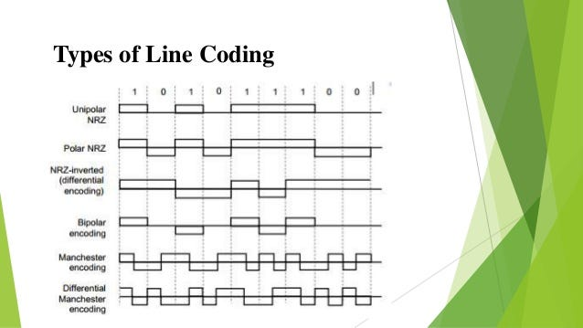

تراميز القناة:
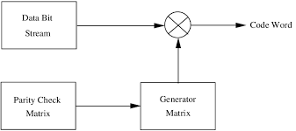
ترميز القناة هو عملية إضافة معلومات زائدة إلى البيانات بهدف كشف وتصحيح الأخطاء التي قد تحدث أثناء انتقال الإشارة عبر قناة الاتصال.

أنواع الضجيج:

التطبيق العملي:
تم تنفيذ محاكاة المنظومة على برنامج
MATLAB Simulink.
وسيتم العمل لاحقاً على تطبيق نتائج منظومة ال Simulink الى برنامج Pathloss حتى نكون قد طبقنا المنظومة واقعياً مع كافة التأثيرات.
ما يلي صور لبعض المنظومات:

التطبيقات العملية:

LDPC+16-QAM+AWGN
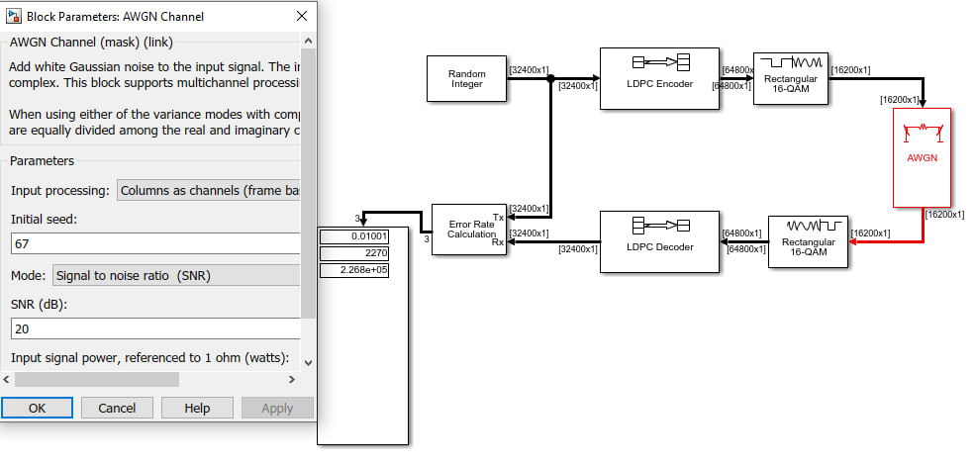

LDPC+64-QAM+AWGN
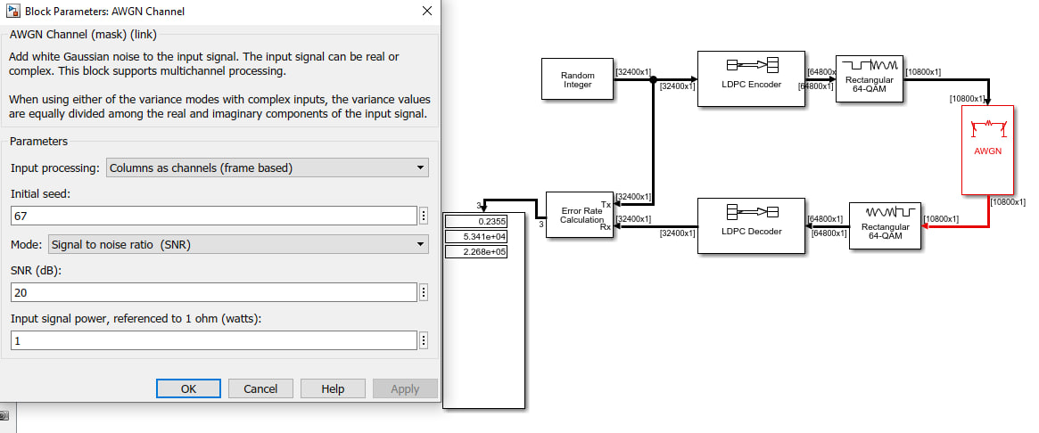

LDPC+BPSK+Rayleigh+AWGN
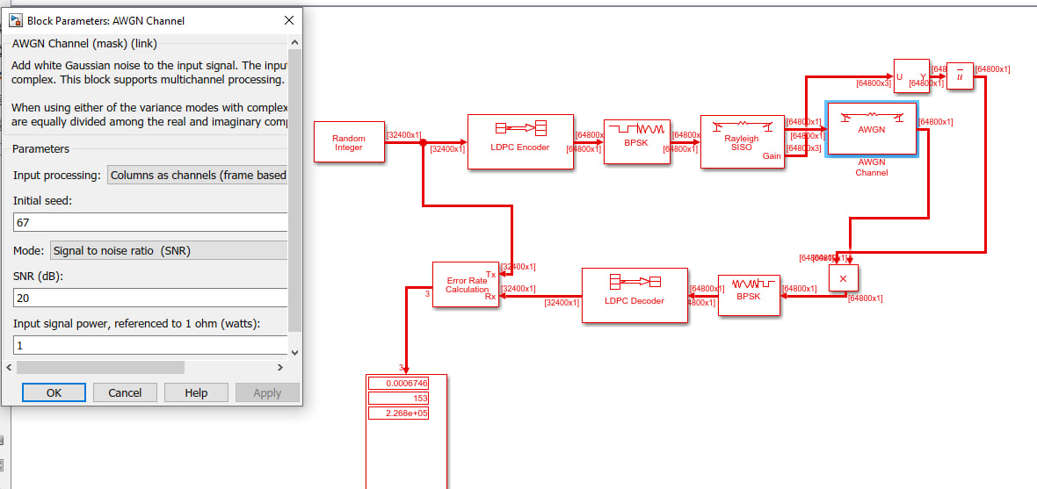

LDPC+QPSK+Rayleigh+AWGN
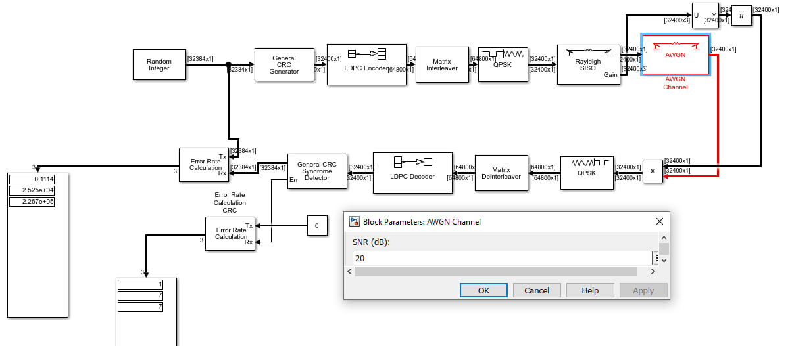

BPSK+Rayleigh+AWGN
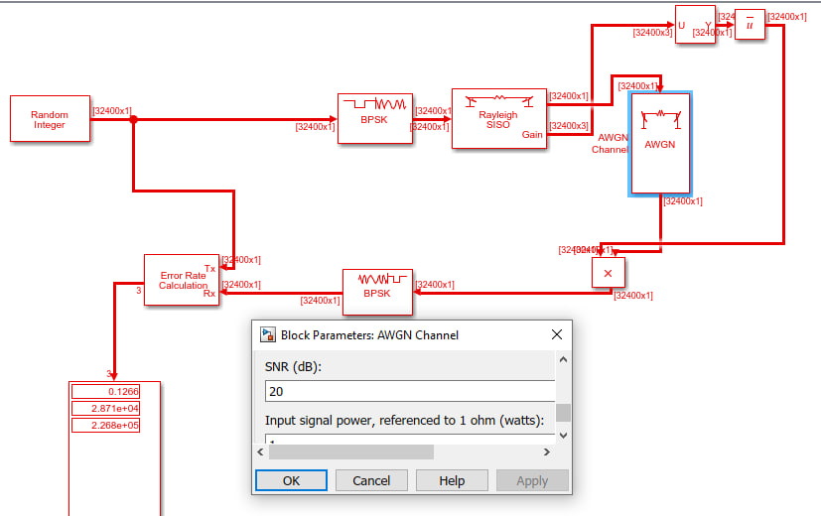

مؤشرات الأداء:

BER (Bit Error Rate)
معدل خطأ البِتات، وهو نسبة عدد البِتات الخاطئة إلى العدد الكلي للبِتات المُرسلة.
📌 كلما كان BER أقل <-كان أداء النظام أفضل
يُعتبر من أهم المؤشرات في أنظمة الاتصالات الرقمية.

Availability
تمثّل نسبة الزمن الذي يكون فيه نظام الاتصالات متاحًا للعمل بشكل صحيح دون انقطاع.
📌 تُقاس كنسبة مئوية
📌 كلما زادت الإتاحة، زادت موثوقية النظام

SNR (Signal to Noise Ratio)
نسبة قدرة الإشارة إلى قدرة الضجيج داخل قناة الاتصال.
📌 قيمة عالية لـ SNR تعني إشارة أوضح وضجيج أقل
📌 تؤثر مباشرة على جودة الإرسال ومعدل الأخطاء

PR (Power Ratio)
نسبة القدرة المستقبَلة إلى القدرة المُرسلة أو بين قدرتين في النظام.
📌 تُستخدم لتقييم كفاءة نقل القدرة
📌 مفيدة في تحليل الفاقد داخل القناة

CNR (Carrier to Noise Ratio)
نسبة قدرة الموجة الحاملة إلى قدرة الضجيج.
📌 تُستخدم بكثرة في أنظمة الاتصالات اللاسلكية والأقمار الصناعية
📌 كلما زادت CNR تحسنت جودة الاستقبال

متوسطات المحاكاة:

متوسطات المحاكاة هي القيم والمعايير التي يتم تحديدها قبل تنفيذ المحاكاة، وذلك للتحكّم في سلوك نموذج النظام ودراسة أدائه تحت ظروف مختلفة.
تم اعتماد متوسطات المحاكاة التالية لدراسة أداء منظومة الاتصالات الميكروية:

نوع البيانات:
بيانات رقمية عشوائية (Random Binary Data)

عدد البِتّات المُرسلة:
عدد كبير من البتات لضمان دقة النتائج
(مثلاً 5^10 أو أكثر)

ترميز القناة:
- ترميز LDPC
- ترميز POLAR
- بدون ترميز

(Code Rate):
)مثلاً 1/2 أو حسب التصميم(

(Modulation):
- BPSK
- QPSK
- 16-QAM
- 64-QAM

نوع القناة:
- قناة ضجيج أبيض غاوسي مضاف (AWGN Channel)
- قناة تلاشي Rayleigh Channel

مستوى الضجيج:
تم تغييره باستخدام SNR أو Eb/N0

خوارزمية فك الترميز:

- LDPC Decoder مع عدد محدد من التكرارات
- بدون لعدم وجود ترميز

(Iterations):
تم استخدام 50 تكرار

مؤشر الأداء المستخدم:
معدل خطأ البتات BER

الفصل الأول (دراسات نظرية):

الفصل الثاني (دراسات مرجعية)

الفصل الثالث (التطبيق العملي)

الفصل الرابع (النتائج والاستنتاجات)

المراجع

